Дәрістің қысқаша сипаттамасы
№10 дәріс: Нанобөлшектерді жарылғыш заттардың энергетикалық жүйелерінде қолдану.
Дәрістің мақсаты: Жарылғыш заттардың энергетикалық жүйелерінің тиімділігін арттыруда нанотехнологияның рөлін түсіндіру. Нанобөлшектердің физикалық-химиялық қасиеттерін және олардың жарылғыш қоспалардың реакциялық қабілетіне, жану жылдамдығына, энергия шығару көрсеткіштеріне әсерін талдау.
Соңғы жылдары нанотехнология қарқынды дамып, энергетикалық материалдар (жарылғыш заттар, отын, пропелленттер және пиротехникалық құрамдар) саласында кеңінен қолданылып келеді. Нанобөлшектер өлшемі 1–100 нм аралығындағы бөлшектер ерекше физика-химиялық қасиеттерге ие: олардың меншікті бетінің ауданы өте үлкен, ал реакциялық қабілеті макробөлшектерге қарағанда әлдеқайда жоғары. Осы ерекшелік жарылғыш жүйелердің энергия шығару тиімділігін арттыруда шешуші рөл атқарады.

Нанобөлшектердің жарылғыш жүйелерге әсер ету механизмдері
Нанобөлшектер жарылғыш құрамдардың жану және детонация процестерін бірнеше жолмен жақсартады:
а) Беттік әсер: Нанобөлшектер жану кезінде энергия алмасу беттерін көбейтеді, бұл реакцияның индукциялық кезеңін қысқартады.
ә) Катализдік әсер: Наноматериалдар (мысалы, металл оксидтері немесе көміртекті нанотүтіктер) химиялық реакцияларды катализдей отырып, жану жылдамдығын арттырады.
б) Жылу өткізгіштік: Нанобөлшектердің жоғары жылу өткізгіштігі жану фронтының тұрақты таралуына мүмкіндік береді.
в) Энергия тығыздығы: Нанометрлік металл ұнтақтар (Al, B, Mg, Ti) өте жоғары меншікті энергияға ие, сондықтан қоспаның жалпы энергия шығару қабілетін арттырады.

Жарылғыш жүйелердегі наноматериал түрлері
Энергетикалық жүйелерде қолданылатын негізгі наноматериалдар түрлері:
Нанометрлік алюминий (n-Al):
Ең кең қолданылатын нанометалл. Оның жану температурасы жоғары, жылу шығару қабілеті күшті (31 МДж/кг). Нано-Al қосылған қоспаларда оттектің реакциялануы жылдам жүріп, жалын температурасы артады.
Бор және магний нанобөлшектері:
Бор – өте энергия сыйымды металл. Нано-B бар қоспалар детонациялық толқынның тұрақтылығын арттырады, жану ұзақтығын азайтады.
Нанокөміртек (графен, нанотүтік, күйе):
Көміртекті наноматериалдар энергия беруші ретінде ғана емес, сондай-ақ құрылым тұрақтандырғыш ретінде де қызмет атқарады. Олар жарылғыш құрамның гомогенділігін арттырып, термиялық тұрақтылығын жақсартады.
Металл оксидтері (Fe₂O₃, CuO, TiO₂):
Катализатор ретінде реакция жылдамдығын арттырады және жану өнімдерінің толық тотығуына әсер етеді.
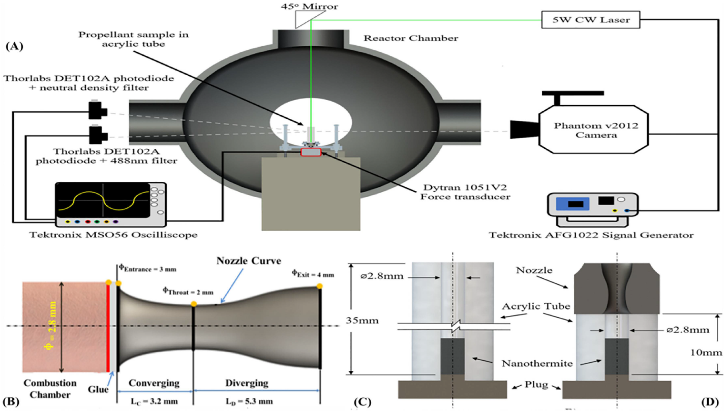
Бұл сурет нанобөлшектер негізіндегі энергетикалық материалдардың (мысалы, нанотермиттің) жану процесін зерттеу үшін қолданылатын ғылыми орнатылымды көрсетеді. Мақсаты реакция жылдамдығын, жану температурасының өзгеруін, энергия шығару тиімділігін және реактивті итеруші күшті өлшеу. Мұндай қондырғылар наноматериалдардың жану қасиеттерін, нанобөлшектердің өлшемі мен құрылымының әсерін анықтауға мүмкіндік береді.
Бұл сурет нанобөлшектер негізіндегі энергетикалық материалдардың (мысалы, нанотермиттің) жану процесін зерттеу үшін қолданылатын ғылыми орнатылымды көрсетеді.
Мақсаты — реакция жылдамдығын, жану температурасының өзгеруін, энергия шығару тиімділігін және реактивті итеруші күшті өлшеу.
Мұндай қондырғылар наноматериалдардың жану қасиеттерін, нанобөлшектердің өлшемі мен құрылымының әсерін анықтауға мүмкіндік береді.

Нанобөлшектердің жарылғыш жүйелерге әсер ету механизмдері

Беттік әсер. Нанобөлшектердің ең маңызды артықшылықтарының бірі — үлкен беттік ауданы. Өлшемі 1-100 нм аралығындағы бөлшектерде сыртқы бет пен көлем ішіндегі арақатынас өте жоғары болады. Бұл жағдайда жану жүйесінде болатын отын-оттегі реакциялары үшін белсенді беттердің саны ұлғаяды. Нақтырақ айтқанда:
- Жарылғыш құрамда нанобөлшектер болғанда, отын молекулаларының оттегімен түзілу мүмкіндігі жоғарылайды, себебі бөлшектердің беті көп.
- Реакцияларды бастауға арналған индукциялық кезең (реакция басталғанға дейін уақыт) қысқарады. Бұл дегеніміз — жүйе тезірек жануға немесе детонацияға дайын болады.
- Сонымен қатар, беті жоғары нанобөлшектер отын-оттегі араластырмасының гомогенділігін жақсартады, нәтижесінде реакция біркелкі жүріп, қоспадағы жылу және газ бөлінісі тұрақты болады.
Катализдік әсер . Нанобөлшектер кейде тек реакциялық бетті ұсынумен шектелмей, катализдік рөл де атқарады яғни, олар реакция механизмін өзгертуге, қажетті активация энергиясын төмендетуге және жану өнімдерінің шығуын жақсартуға ықпал етеді.
- Мысалы, металдық нанобөлшектер (мысалы, нанo-Al, Ti) немесе металл оксидтері (CuO, Fe₂O₃) жану ортасында катализатор ретінде әрекет етіп, оттегінің бөлінуін немесе ыдырауын жеңілдетеді.
- Нанобөлшектердің арқасында жану фронтына дейінгі аралық кезеңдер радикалдық және йондық процестер жеделдейді. Мұның салдары ретінде қоспаның жану жылдамдығы жоғарылайды, температурасы артады, әрі өнімдердің гаммасы және тазалығы жақсарады.

Жылу өткізгіштік әсері
Жарылғыш және энергетикалық жүйелерде жану процесі өткізгіштік, конвективті және сәулелік жылу тасымалдау арқылы таралады. Нанобөлшектер төмендегідей әсер етеді:
- Нанобөлшектер металдан немесе көміртек негізінен болса, олардың жылу өткізгіштігі жоғары болуы мүмкін. Бұл жану фронтының жылдам әрі тұрақты таралуына мүмкіндік береді.
- Жылу және реакция өнімдері бөлшектердің ішіндегі және аралық беттерде тиімді қозғалып, отын-оттегі жүйесінің ішкі температурасы біркелкі көтеріледі.
- Бұл өз кезегінде жану процесін күшейтіп, энергияны тез әрі толық шығарады
Осындай жағдайда қоспа «ыдырау-жануға» көбірек бейім болады.
Энергия тығыздығының артуы
Нанометрлік металл ұнтақтары (мысалы, Al, B, Mg, Ti) дәстүрлі макроөлшемді металдарға қарағанда пайдалы әсер көрсетеді:
- Мысалы, алюминий нанобөлшектері отын ретінде жоғары энергетикалық тығыздыққа ие; олар оттегімен тез әрекеттеседі
- Бұдан бөлек, керемет мысал ретінде «наноскопиялық термиттер » бұл отын мен оксидтің наномасштабта араласуымен құрылған жүйелер, олар кәдімгі термитке қарағанда реакция жылдамдығы мен энергия шығару қабілеті жоғары.Энергия тығыздығының жоғары болуы себебінен қоспа аз өлшемде көп энергия бере алады, бұл әсіресе қорғаныс, зымыран, пиротехника салаларында маңыздыОсылайша, нанобөлшектерді қолдану арқылы жарылғыш жүйелердің энергетикалық тиімділігін айтарлықтай арттыруға болады.
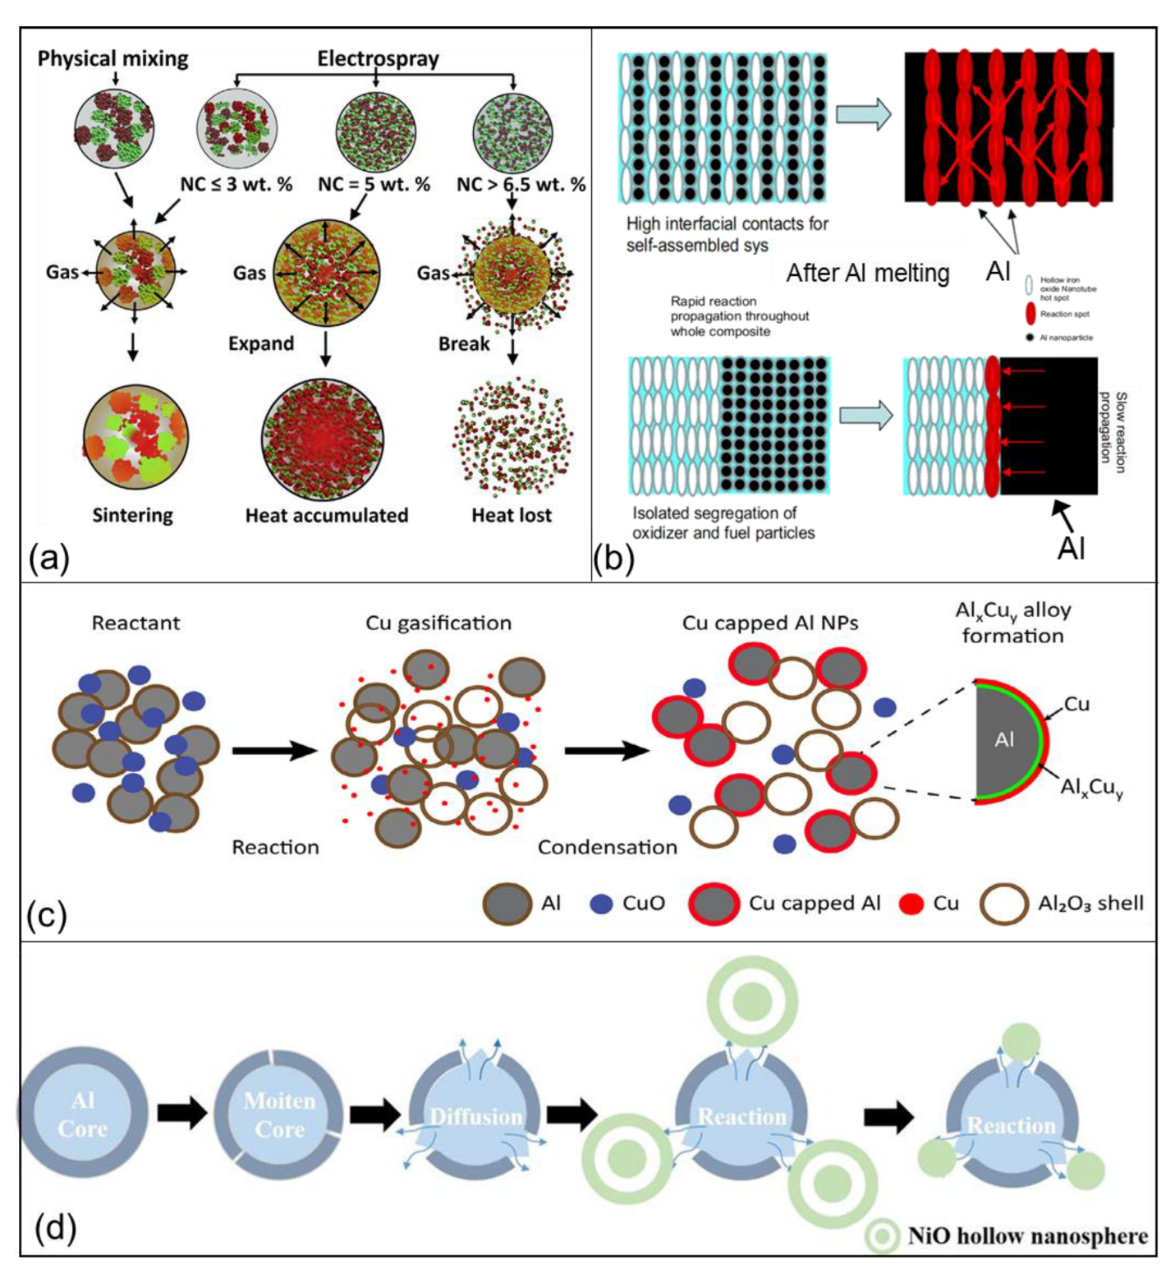
Бұл суретте нанобөлшектер мен нанотермиттік қоспалардың түзілу және реакция механизмдері кезең-кезеңімен көрсетілген. Әрбір бөлім (a–d) наноқұрылымдардың түзілу жолы мен олардың жарылғыш немесе жанғыш жүйелердегі әрекетін түсіндіреді.
(a) Физикалық араластыру және электроспрей әдісі:
Бұл сызбада нанокомпозиттерді алу әдістері салыстырылған. Егер нанобөлшектердің мөлшері аз болса (3% дейін), қоспа біркелкі таралады, ал көп болған сайын газдың кеңеюі артып, бөлшектердің ішкі жылуы жиналады немесе жоғалады. Электроспрей әдісі арқылы бөлшектердің біркелкі таралуы мен микрокомпозиттердің дұрыс түзілуі қамтамасыз етіледі.
(b) Наноқұрылымдардың өздігінен ұйымдасуы және реакция таралуы:
Мұнда наноматериалдар өздігінен қабаттаса жинақталған жүйе ретінде көрсетілген. Егер алюминий (Al) балқып, тотығу агентімен тығыз байланысса – реакция тез тарайды, ал егер бөлшектер оқшауланса, реакция баяу жүреді. Бұл наноқұрылымдардың байланыс тығыздығы жану жылдамдығына тікелей әсер ететінін көрсетеді.
(c) Cu–Al нанотермиттің реакция механизмі:
Бұл сатыда алюминий (Al) мен мыс оксиді (CuO) арасындағы реакция түсіндірілген. Алдымен CuO ыдырап, Cu буы түзіледі, ол кейін алюминий бөлшектерінің бетіне шөгіп, Cu қабықшасы бар Al нанобөлшектерін (Cu-capped Al NPs) түзеді. Олардың өзара әрекеттесуі нәтижесінде AlₓCuᵧ қорытпасы және Al₂O₃ қабықшасы түзіледі – бұл өте жоғары энергия шығаратын процесс.
(d) Al–NiO реакциясының механизмі:
Бұл бөлім алюминий ядросының балқып, оттек иондарын NiO қабығынан диффузия арқылы қабылдап, реакцияға түсуін көрсетеді. Нәтижесінде NiO қуысты наношарлары және Al₂O₃ қабаттары түзіледі. Бұл реакция жылу мен энергияны қарқынды бөледі.
Қысқаша айтқанда, бұл сурет нанотермиттік жүйелердің құрылуы, реакцияға түсуі және энергия шығару механизмі қалай жүретінін толық сипаттайды. Мұндай наноқұрылымдар жоғары тиімділікке, тез жануға және тұрақты энергия бөлінуіне ие болғандықтан, олар жарылғыш және жанғыш энергетикалық жүйелерде кеңінен қолданылады.
Наноқұрылымды композициялық жарылғыштар
Наноқұрылымды композициялық жарылғыштар — бұл отын мен тотықтырғыш компоненттері наномөлшердегі деңгейде өзара біркелкі араласқан, жоғары энергиялы материалдар. Мұндай жарылғыштардың басты ерекшелігі – олардың жоғары реакциялық қабілеті мен энергия шығару тиімділігі. Наноқұрылымдық деңгейде бөлшектердің өлшемі кішірейген сайын олардың арасындағы жанасу беті артып, реакцияның жүру уақыты айтарлықтай қысқарады. Бұл өз кезегінде жану немесе жарылыс кезінде энергияның жылдам және толық бөлінуіне мүмкіндік береді. Мұндай жүйелерді алу үшін электроспрей, золь-гель, механикалық араластыру және химиялық тұндыру сияқты әдістер қолданылады.
Мысалы, алюминий (Al) мен мыс оксиді (CuO) негізіндегі нанокомпозиттер кеңінен зерттеледі, себебі алюминийдің жоғары калориялығы мен мыс оксидінің жақсы тотықтырғыш қасиеті реакция нәтижесінде үлкен жылу мен газ көлемін бөледі. Сонымен қатар, наноқұрылымды композициялық жарылғыштарда металл нанобөлшектері қорғаныш қабықпен қапталып, олардың тұрақтылығын арттырады және ерте тотығудан қорғайды. Осындай құрылымдық жетілдірулер нәтижесінде мұндай материалдар дәстүрлі жарылғыштарға қарағанда жылдам, тұрақты және басқаруға ыңғайлы болып келеді. Олар жанармай-оттек жүйелерінде, импульстік энергия көздерінде және жаңа буын әскери-техникалық және ғарыштық қолданбаларда тиімді қолданылады.

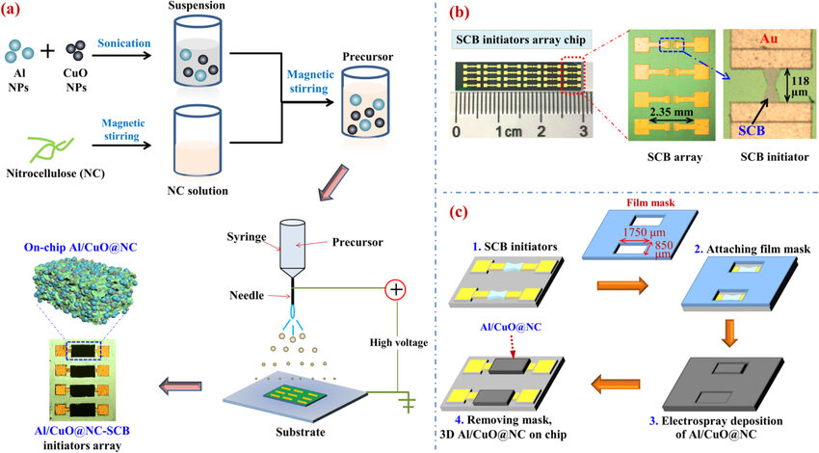

Наноқұрылымды композициялық жарылғыштар бұл отын (мысалы, нано-Al) пен оксид (мысалы, Fe₂O₃, CuO, NiO) сияқты оксидант компоненттері наноқалпында ұйымдастырылған (ядро-қап, қабатталған, наноламинация, микросфералар және т.б.). Мұндай «жақыннан араласқан» наножүйелерде жану реакциясының интерфейсі максималды болғандықтан жылу және массалық тасымал жылдамдығы күрт артады; нәтижесінде индукциялық уақыт қысқарады, жану фронты жылдам әрі тұрақты тарайды және энергия шығару жоғарылайды.

